В Волгоградской области при поддержке «Единой России» для волонтеров прошли практические занятия по оказанию первой медицинской помощи
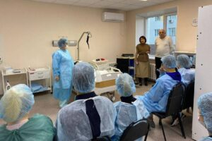
Медицинские работники отрабатывают с волонтёрами порядок оказания первой помощи при неотложных состояниях, а также манипуляции по уходу за пациентами. Практическая часть подготовки организована на площадках 46 медицинских учреждений Волгоградской области и в двух образовательных учреждениях — Волгоградском медицинском колледже и медицинском колледже ВолгГМУ.
«Бывают ситуации, когда необходимо принять оперативные меры для спасения жизни окружающих. В таких случаях очень важно знать основные правила оказания первой помощи, ведь судьба людей находится в руках тех, кто рядом», — отметила региональный координатор партпроекта «Здоровое будущее», председатель профильного комитета Волгоградской облдумы, заслуженный врач РФ Наталья Семенова.
Более 500 жителей региона прошли теоретическую часть подготовки на сайте Высшей партийной школы «Единой России». К практической части обучения приступили 95 человек.
Участником программы может стать каждый желающий. Для этого необходимо зарегистрироваться на платформе ВПШ, в разделе образование, программа «Курсы сестринского дела. Навыки первой медицинской помощи для волонтёров». После прохождения теоретической части обручающийся получает информационное письмо о возможности прохождения практической части программы. По завершению обучения волонтёры получат документ о прохождении курсов по оказанию первой медицинской помощи.

